7+阶段

动力机械1 — 第22节 — 纸飞机发射器

课程目标：
1、蜗轮机构应用。
2、了解弹性势能的应用。
教具准备：
- 乐高教具：9686教具套装
2、辅助器材：纸飞机

7
课程摘要

引导  10分钟 | 搭建  40分钟 | 反思、延续  5分钟 | 重点知识强化  3分钟 | 家长分享  2分钟
同学们有玩过纸飞机吗?今天我们要尝试制作一个纸飞机发射器，它究竟是怎么把飞机发射出去的呢？ | 我们使用蜗轮机构配合长梁搭建的轨道，皮筋固定到轨道前端，后面挂在蜗轮机构的齿轮上，再使用弯梁和凸点梁搭建底座 | 皮筋被拉长以后弹性势能怎么变化？  蜗轮机构的作用有哪两种？ |  | 向家长介绍今天的重点知识

课程引入

- 今天我们这节课要讲一个小朋友们都喜欢玩的小玩具，它是用纸做的，而且可以飞起来，同学们猜猜老师说的小玩具是什么？大家猜到了纸飞机。有没有同学知道纸飞机为什么可以飞很远吗？它利用空气的浮力以及它自身的惯性，所以它可以飞很远。
- 今天我们要设计的作品是纸飞机发射装置，我们利用皮筋的弹性势能把纸飞机弹射出去，首先需要给纸飞机发射装置搭建一个底座，然后在底座上制作一个发射轨道，接着把皮筋固定到轨道前端上，最后我们使用蜗轮机构制作一个发射开关，因为蜗轮机构有自锁的功能，发射前皮筋挂在齿轮上，需要发射时转动蜗杆，齿轮向前转动，释放皮筋，皮筋快速收缩，把纸飞机弹射出去。




动手搭建

- 使用长梁作为底座
- 使用双弯梁作为支架
- 搭建蜗轮机构作为发射器开关
- 用长梁制作发射器轨道，把皮筋固定在前面

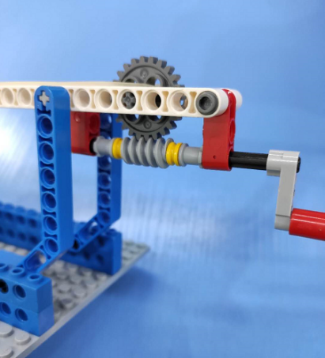

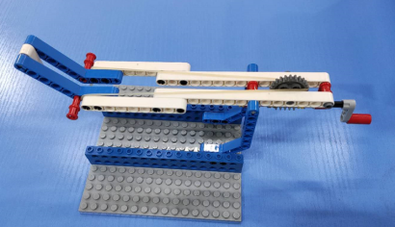

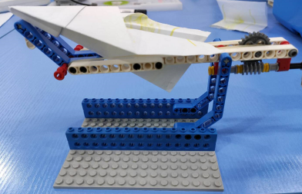

反思延续

反思：皮筋被拉长以后弹性势能怎么变化？
蜗轮机构的作用有哪两种？
延续：优化模型结构，让纸飞机可以飞的更远

